**Доклад**

По

База данни

1. JOIN клауза
2. INNER JOIN
3. LEFT JOIN
4. RIGHT JOIN
5. OUTER JOIN
6. FULL JOIN
7. CROSS JOIN
8. Други видове връзки между таблици
9. Източници

Изготвил: Ваня Ванева 11а

**1-JOIN клауза**

Клаузата **JOIN** се използва за комбиниране на редове от две или повече таблици въз основа на свързана колона между тях.

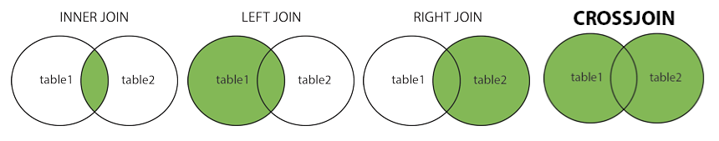

**2-INNER JOIN**

Ключовата дума **INNER JOIN** избира записи, които имат съвпадащи стойности и в двете таблици.

**3-LEFT JOIN**

Ключовата дума **LEFT JOIN** връща всички записи от лявата таблица (таблица1) и съответстващите записи (ако има такива) от дясната таблица (таблица2).

**4-RIGHT JOIN**

Ключовата дума **RIGHT JOIN** връща всички записи от дясната таблица (таблица2) и съответстващите записи (ако има такива) от лявата таблица (таблица1).

**5-OUTER JOIN**

**OUTER JOIN**-ове са съединения, които връщат съответстващи стойности и несъвпадащи стойности от една или и от двете таблици.

**6-FULL JOIN**

Ключовата дума **FULL JOIN** или **FULL OUTER JOIN** се използва за избиране на всички записи от лявата и дясната таблица. Той комбинира двете таблици в резултатен набор и го връща на потребителя.

**7-CROSS JOIN**

Ключовата дума **CROSS JOIN** връща всички записи от двете таблици (table1 и table2).

**8-Други видове връзки между таблици**

Има основно 3 типа релации на бази данни:

* 1-един към един (one-to-one): Ако само една информация в една таблица е свързана с единствените данни в друга таблица, това е известно като връзка едно към едно (1:1).
* 2-един към много (one-to-many): Ако само една информация в една таблица е свързана с множеството данни в друга таблица, това е известно като връзка един към много (1:M).
* 3-много към много (many-to-many): И ако множество данни в една таблица са свързани с множеството данни в друга таблица, това е известно като връзка много към много (M:M).

**9-Източници**

<https://mysqlcode.com/mysql-full-join/>

<https://www.w3schools.com/>

<https://dotnettutorials.net/lesson/database-relationships-in-mysql/>